Приложение 1.
Социальный статус семей МБОУ «Краснорогская СОШ имени А.К. Толстого»

Приложение 2. Сведения о педагогических кадрах

Приложение 3. Модель непрерывного профессионального роста учителей
МБОУ «Краснорогская СОШ имени А.К. Толстого»
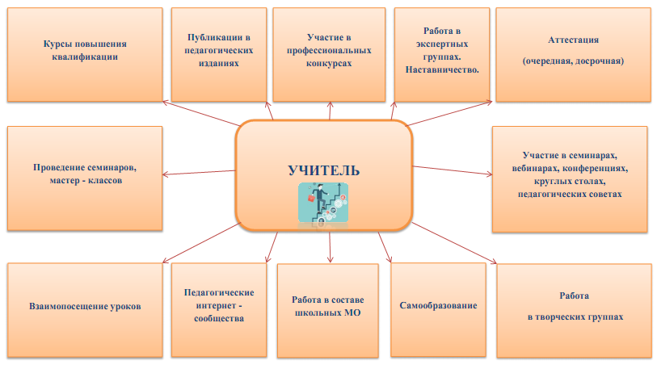

Приложение 4.

Формы методической работы:  - Участие в работе методических семинаров  - Организация и проведение предметных недель  - Проведение открытых уроков  - Организация и проведение общешкольных мероприятий для обучающихся  - Участие в школьных методических днях  - Мониторинг профессиональных достижений учителей | Система повышения квалификации:  - Самообразование  - Работа в творческих межпредметных группах  - Обучение на курсах повышения квалификации  - Участие в семинарах и вебинарах  - Участие в конференциях, круглых столах  - Дистанционное обучение в сети Интернет  - Диагностика профессиональных компетенций и дефицитов учителей
Развитие среды профессионального общения:  - Взаимопосещение и анализ уроков  - Участие в работе пед. совета, ШМО  - Участие в конкурсах профессионального мастерства  - Публикации в СМИ (в том числе электронных)  - Ведение личных сайтов  - Работа в экспертных группах  - Наставничество  - Аналитическая деятельность в рамках ВСОКО | Механизмы стимулирования:  - Нематериальное поощрение (грамоты, благодарности, похвала)  - Стимулирующие выплаты к заработной плате  - Премирование в ходе результативного участия в районных, областных, всероссийских профессиональных конкурсах  - Работа в составе экспертных групп, жюри конкурсов

Приложение №5

Сравнительный анализ ВПР по математике (2020 - 2021 учебный год)

Итоги ВПР сентябрь-октябрь |  |  |  |  | Итоги ВПР апрель-май
предмет | класс | Кол-во  уч-ся | % качества | % успе-  мости | класс | Кол-во  Уч-ся | Кол-во  писавших | % качества | % успеваем. | выводы
Математика | 5 | 19 | 43 | 100 | 5 | 19 | 15 | 26 | 100 | ниже
 | 6 | 15 | 28 | 100 | 6 | 15 | 15 | 30 | 100 | выше
 | 7 | 20 | 17 | 100 | 7 | 20 | 20 | 30 | 100 | выше
 | 8 | 24 | 29 | 100 | 8 | 24 | 21 | 29 | 100 | стабильно
 | 9 | 23 | 33 | 100 | 9 | 23 | - | - | - | -
Биология | 5 | 19 | - | - | 5 | 19 | 19 | 66 | 100 | -
 | 6 | 15 | 82 | 100 | 6 | 15 | 13 | 54 | 100 | ниже
 | 7 | 20 | 29 | 100 | 7 | 20 | 19 | 48 | 100 | выше
Химия | - | - | - | - | 8 | 24 | 21 | 44 | 100 | -
Физика | 8 | 24 | 20 | 100 | 8 | 24 | 21 | 24 | 100 | выше
 | - |  | - | - | 7 | 20 | 19 | 32 | 100 | -

Образовательные результаты учащихся начальных классов
2020-2021 учебный год года
№ п/п | Ф.И.О. учителя | класс | колич уч-ся | отличников | ударников | "3" | неуспевающие | успеваемость | Качество  (1четв./год)
1 | Косенкова Екатерина Васильевна | 1 | 7 | - | 3 | 4 | - | 100 | - / 43
2 | Машоха Любовь Ивановна | 2 | 20 | - | 9 | 11 | - | 100 | 43 / 45
3 | Тютюнкова Лариса Кузьминична | 3 | 14 | - | 6 | 8 | - | 100 | 35 / 43
4 | Сидоряко Татьяна Викторовна | 4 | 20 | 1 | 8 | 11 | - | 100 | 40 / 45
 | Итого 1-4 кл |  | 61 | 1 | 16 | 34 |  | 100 | 39 / 44

Обмен опытом учителей гуманитарных дисциплин
(открытые уроки и мероприятия с последующим анализом и самоанализом)

- Абдрахманова Галина Григорьевна. Литература. 10 класс. Поэтический мир А. Фета.
- Алексо Елена Дмитриевна. Русский язык. 6 класс. Количественные и порядковые числительные.
- Белоус Наталья Михайловна. Родной язык. 5 класс. Международный день родного языка.
- Дурманова Татьяна Васильевна. Иностранный язык. 4 класс. Сказка «Репка».
- Шкоркина Лариса Ивановна. История. 10, 11 класс. День памяти жертв Холокоста. 10, 11 класс. Урок Победы.

